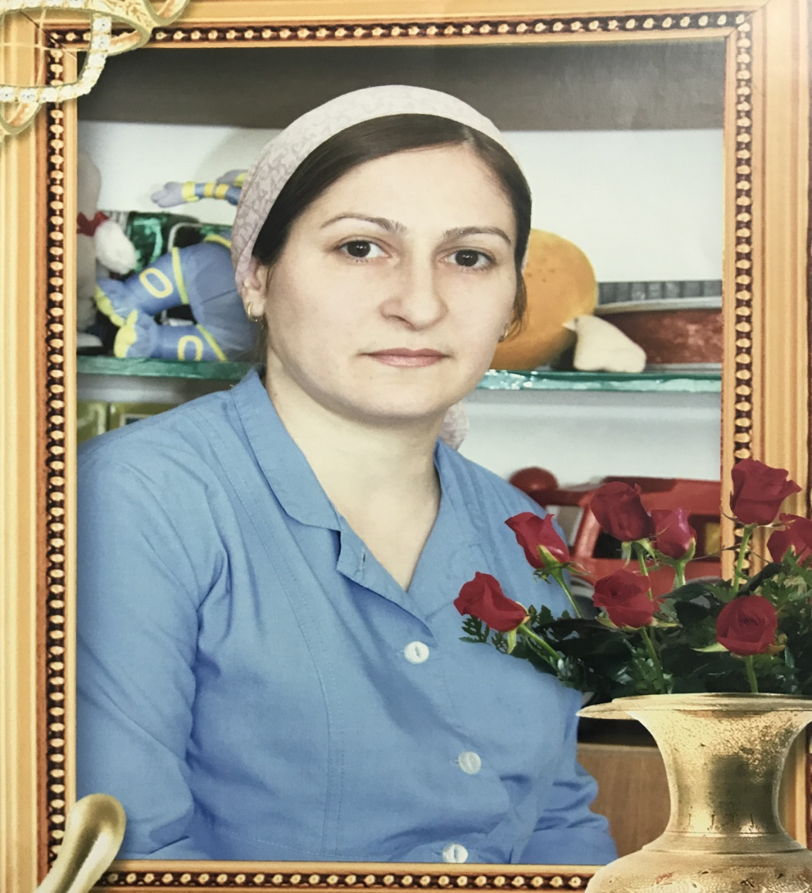

Добрый день, уважаемое жюри, дорогие коллеги!
Рада приветствовать вас на сайте МБДОУ «Детский сад №7 г.Гудермес» и поздравить всех участников с началом конкурса «Лучший педагог»! Мое педагогическое кредо: С детьми всегда должна быть рядом, даря тепло и согревая взглядом. Их в мир прекрасного вести и помнить заповедь – не навреди! Родилась я и выросла в замечательном селе Комсомольское, в большой и дружной семье. Мои родители трудились в местном совхозе, работали не покладая рук. Моей любимой игрой в детстве была игра в «школу». Я всегда играла роль учителя. Окончив сельскую школу, я поступила в Гудермесское педагогическое училище. После окончания училища год проработала в родной школе учителем начальных классов. Вышла замуж и переехала в Гудермес. У меня трое детей, которых я воспитываю одна. Муж погиб в аварии. Вера во Всевышнего и любовь к детям дают мне силы жить, работать, радоваться успехам. После смерти мужа, четыре года назад я пришла в детский сад №7, где меня встретила добрый и отзывчивый человек – заведующий Айна Сайдмагомедовна Эльмурзаева. Встретила и приняла. И так я стала воспитателем. К педагогам дошкольного образования современное общество предъявляет очень высокие требования. Ежедневно ты должен увлекать, быть другом, организовывать, координировать, заинтересовывать, развивать, быть примером для своих воспитанников и в чем-то для их родителей. Каждое занятие нужно тщательно подготовить, иногда, даже прорепетировать несколько раз. Необходимо быстро понять, кто из ребят, на что способен и чем интересуется, какой у них характер, как преподнести им знания. Иногда нужно справиться с трудными детьми, иногда придумать новое интересное мероприятие. В.А.Сухомлинский говорил, что «если ребёнок живёт во вражде, он учится агрессии. Если ребёнка постоянно критиковать, он учится ненависти... Но, в то же время, ... если ребёнка подбадривают, он учится верить в себя; если ребёнка хвалят, он учится быть благодарным; ... если ребёнок живёт в понимании и дружелюбии, он учится находить любовь в этом мире». Эти слова стали для меня главным ориентиром в воспитательной деятельности. Я пытаюсь оценить, насколько комфортно моим воспитанникам в детском саду, создать уютную обстановку в группе и на участке, доверять своим ребятам. И они рады встрече со мной, рассказывают свои новости, делятся самым сокровенным.
По моему мнению, большую роль в воспитании детей играет развивающая предметно-пространственная среда. Для того чтобы ребенку пребывание в детском саду не казалось однообразным и утомительным, чтобы он чувствовал себя уютно и комфортно в его стенах, я, опираясь на полученное педагогическое образование и требования ФГОС ДО, делаю упор на наиболее важные, по-моему мнению, принципы в организации предметно-пространственной среды. В своей работе я также уделяю большое внимание нравственно-патриотическому воспитанию дошкольников. Ведь нравственно-патриотический уклон прививает ребенку не только любовь к своей стране и родному краю, но и любовь к семье, культуре, уважение к труду, формирует бережное отношение к природе, развивает чувство ответственности и толерантности, все то, что необходимо человеку-личности в быстро меняющемся мире. Задача воспитания чувства патриотизма, любви к малой Родине традиционно решалась в ДОУ, но результаты исследования показали необходимость усиления работы в данном направлении, наполнение ее новым содержанием. Поэтому возникла необходимость изменить формы организации педагогического процесса по ознакомлению детей с особенностями города и нашей республики. И решением данной проблемы стала реализация проектов: «Родной свой край люби и знай!» «Перелетные птицы» Я считаю, что метод проекта позволил детям усвоить сложный краеведческий материал через совместный поиск решения проблемы, тем самым, делая познавательный процесс, интересным и мотивационным. Результатом работы над проектом стало создание в группе мини-музея «Нохчийн кхерч» и оформление альбома «Мой любимый Гудермес». А в ходе реализации проекта «Перелетные птицы» у детей сформированы знания о жизни перелетных птиц, создан альбом «Перелетные птицы нашего леса», изготовлены скворечники. Мир меняется, и наша цель идти в ногу со временем, постоянно учиться чему-то новому, повышать свой профессиональный уровень, заимствовать и внедрять новые технологии, методы, программы. Выпуская дошкольника из стен детского сада, я знаю, что ему будет нелегко, и поэтому на этапе дошкольного детства я, как воспитатель, должна заложить в него задатки таких личностных качеств, как инициативность, любознательность, целеустремленность, ответственность, коммуникабельность, то, что позволит ему комфортно и эффективно существовать в обществе. Также хотелось бы, чтобы воспоминания малышей о детстве, о времени, проведенном в детском саду, навсегда остались светлыми и радостными. Каждый из воспитателей избирает свои ориентиры и направления в работе. Поиск собственных решений труден. И перед каждым новым рабочим днём я всегда размышляю: как сделать деятельность детей интересней и эффективней, увлечь, заинтересовать. Я стараюсь быть не над детьми, а встать рядом и решать проблемы вместе, заставляя мое сердце биться в унисон маленьким сердцам. Как это прекрасно – закладывать ростки будущих характеров, поддерживать их своей любовью, отдавать им, этим неугомонным созданиям, тепло своего сердца. Я горжусь своей профессией.
Да именно горжусь:
— доверием детей;
— возможностью воспитывать новое поколение;
— достижением каждого ребенка;
— расширением круга общения, появлением новых друзей и единомышленников;
— возможностью реализации собственного творчества.
И поэтому я живу радостным осознанием того, что я – воспитатель.
Я воспитатель и этим горжусь,
Что вместе с детьми жить на свете учусь,
Да, я актриса многих ролей.
Но главная роль заменять матерей.
Спасибо за внимание!

